**1º ANO**



**ATIVIDADES PARA 21 A 25 DE JUNHO DE 2021**

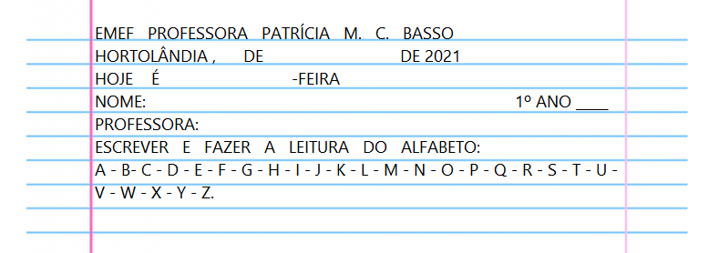

|  |  |
| --- | --- |
| DIA DA SEMANA | ROTINA DIÁRIA DESCRIÇÃO DAS ATIVIDADES |
| **Segunda-feira**  **Data: 21/06/2021** | **Leitura diária**: Dias da semana – 7 dias a semana têm - Disponível na plataforma do YouTube no link: <https://youtu.be/iDoP1qLTcbQ>  **Atividade do dia:** Os números também servem para indicarem que dia do mês estamos. Que dia do mês é hoje? -Que tal construirmos o calendário do mês em que estamos? Preencha o calendário com os dias do mês de Junho e responda as perguntas. Livro: Currículo em Ação EMAI Educação Matemática, página: 17  **Arte:** Que tal fazer uma atividade de arte e exercitar a criatividade? Dê uma olhadinha na atividade de Arte em nosso BLOG. |
| **Terça-feira**  **Data: 22/06/2021** | **Leitura diária:** Vila Sésamo - Adivinhando os animais. Disponível na plataforma do YouTube: <https://www.youtube.com/watch?v=Y18ztz2fDQC>  **Atividade do dia:** Faça uma lista dos animais que você conhece. Página 44, Livro: Currículo em Ação - LER E ESCREVER & SOCIEDADE E NATUREZA, volume 1.  **Educação Física:** Que tal se exercitar um pouquinho? Dê uma olhadinha no BLOG, na atividade preparada pelo professor de Educação Física. |
| **Quarta-feira**  **Data: 23/06/2021** | **Leitura do dia:** LER E ESCREVER & SOCIEDADE E NATUREZA, volume 1. página 60 cadê o Toucinho? Circular as palavras: toucinho, gato, mato, fogo, água, boi, galinha, ovo e bebeu.    **Atividade do dia**: O aluno deverá ligar as caixas de mesma quantidade, e responder as questões no livro Ápis de Matemática (página 34).  **Inglês:** Hoje é dia de aprender uma nova língua: Vamos estudar Inglês! Dê uma olhadinha na Atividade Diagnóstica. |
| **Quinta-feira**  **Data: 24/06/2021** | **Leitura do dia:** Direita e Esquerda – Preguinho na escola.Disponível na plataforma do YouTube: <https://www.youtube.com/watch?v=t_Tz71r3Ilw>  **Atividade do dia**: Livro de Geografia Buriti Mais – Leia a página 18 e conheça um pouco mais sobre a representação do nosso corpo. Faça um autorretrato; depois realize o que se pede nas atividades sobre o lado direito e esquerdo do corpo. (Páginas: 18, 19, 20 e 21.) |
| **Sexta-feira**  **Data: 25/06/2021** | **Leitura do dia:** “Alto/Baixo – Alfabrinca” - Disponível na plataforma do YouTube: <https://youtu.be/9hPa0zK8RUg>  **Atividade do dia:** Vamos comparar alturas; contornar quem está à esquerda e comparar os gizes de cera. Livro ÁPIS de matemática, página 27. |

**PARA AS ATIVIDADES DO LIVRO, VAMOS INTERAGIR.**